¡Bienvenido a nuestro portal renovado!
Made by Comunicaciones Asimetrix with Scribe
Queremos que disfrutes de una experiencia más cómoda y eficiente, por eso hemos realizado una renovación completa en nuestra plataforma. A partir de ahora, encontrarás:

Para hacer tu proceso más eficiente, el ingreso a tus herramientas ha cambiado
1. Antes siempre ingresabas al main dashboard
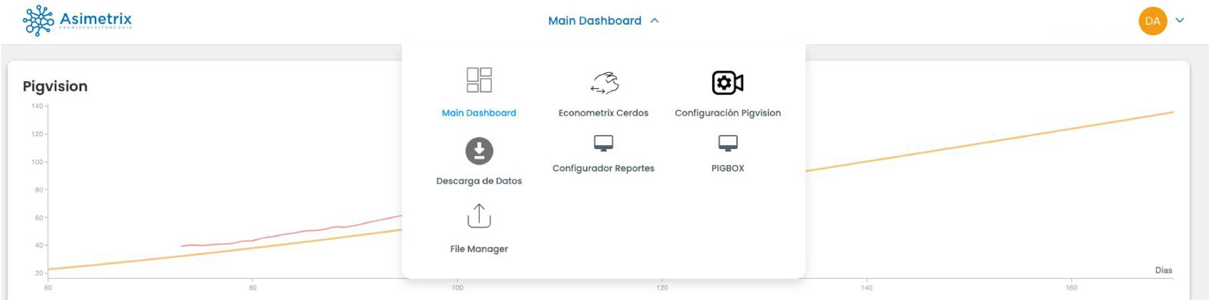
2. Ahora, podrás seleccionar la herramienta a la que quieres ingresar, desde un menú inicial. También podrás devolverte al mismo menú desde el botón de HOME que encuentras en la esquina superior derecha.
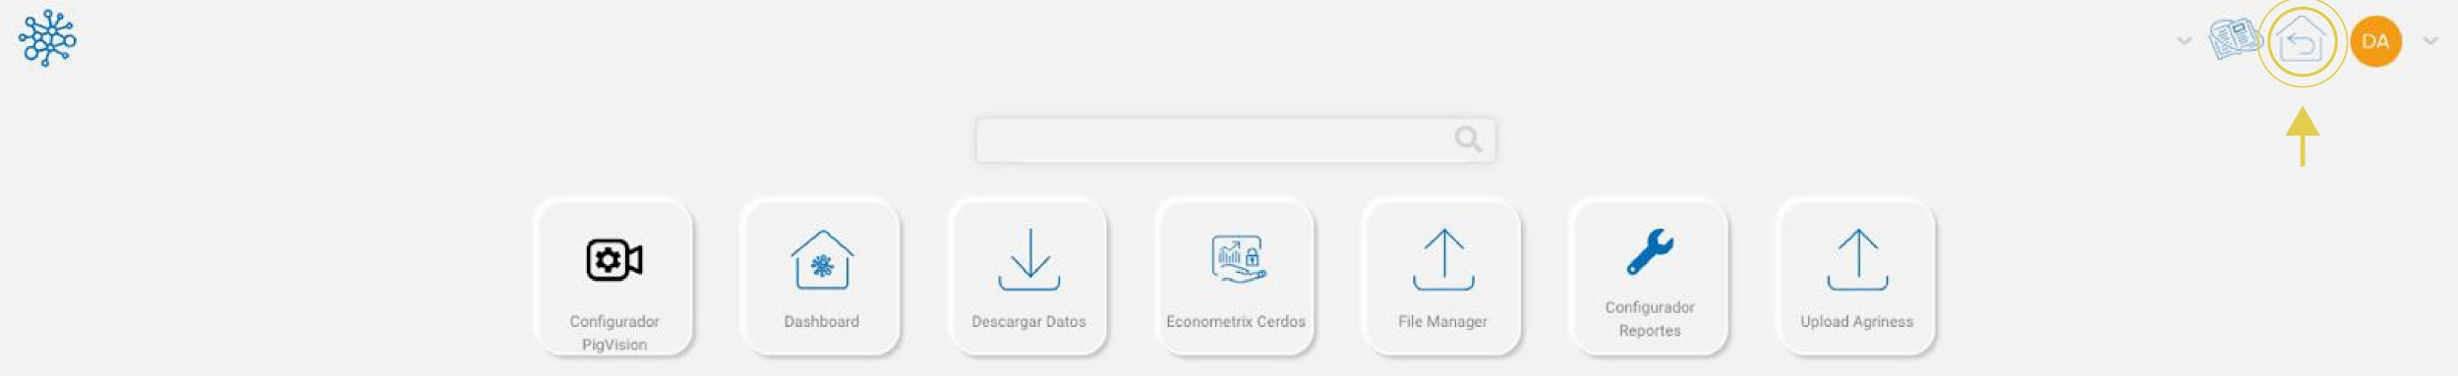

Hemos renovado nuestro diseño y visualización
3. Antes, veías tus gráficas de esta forma
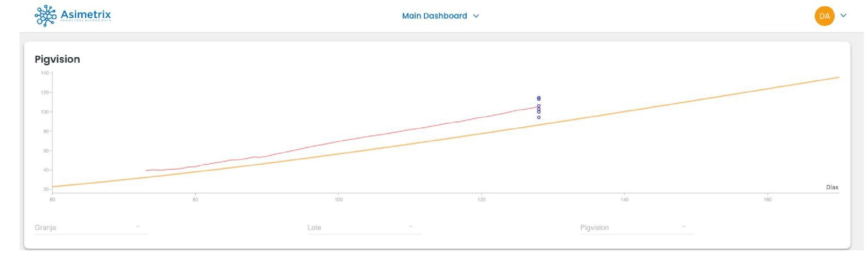
4. Y tus tablas de pesos, de esta forma
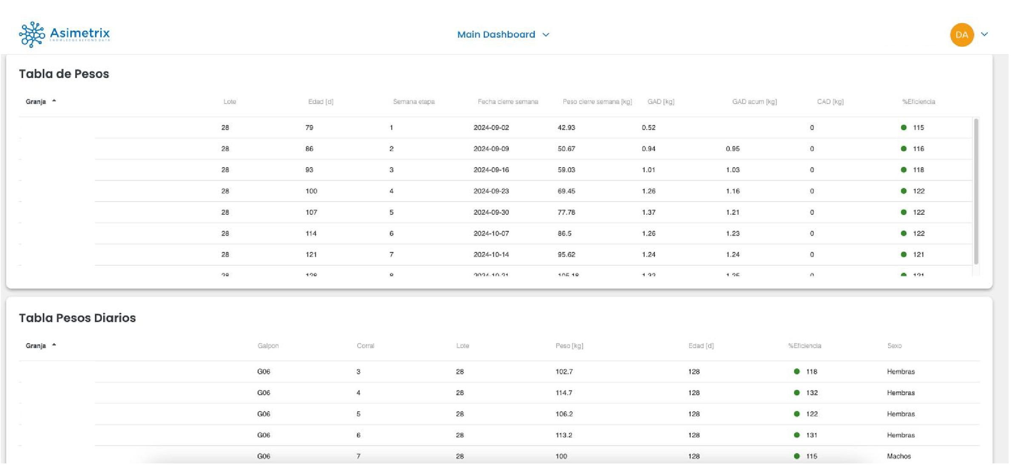
5. Ahora, verás tus gráficas de esta forma
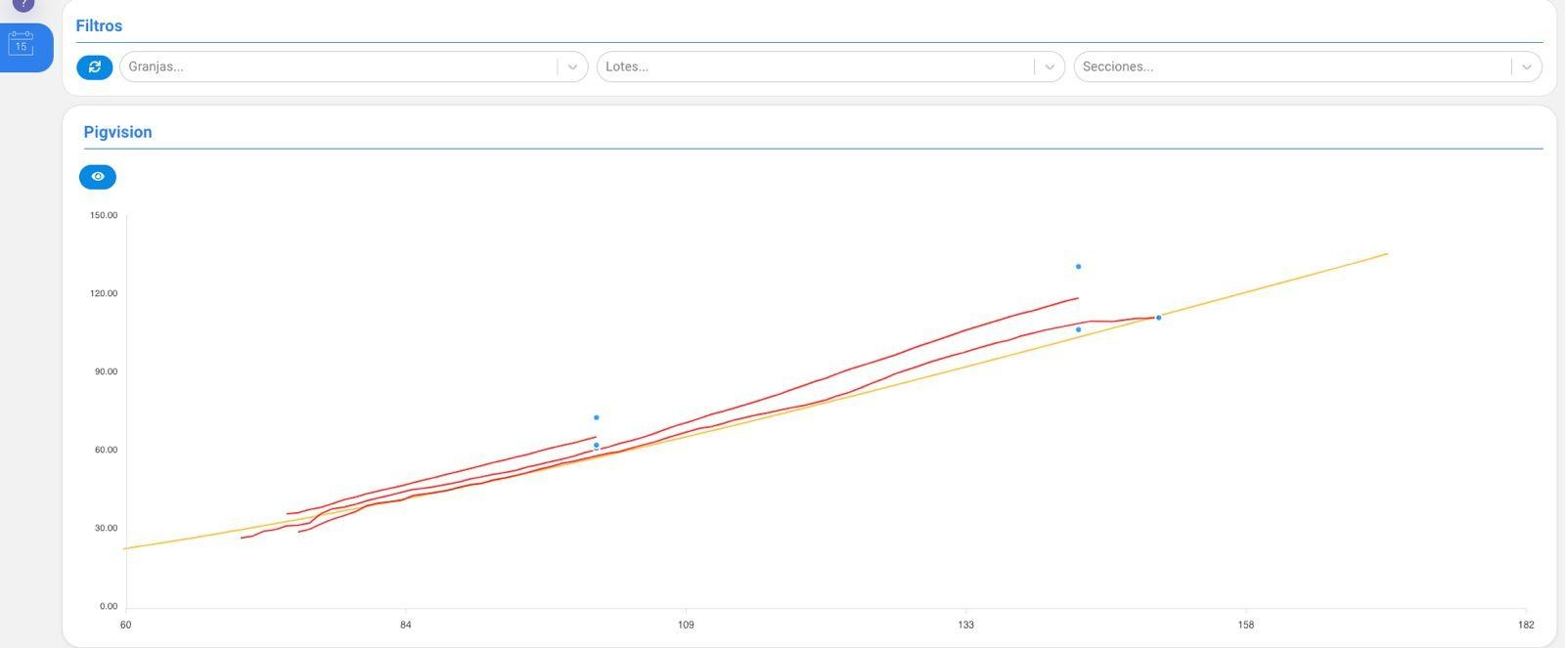
6. y tus tablas de pesos así
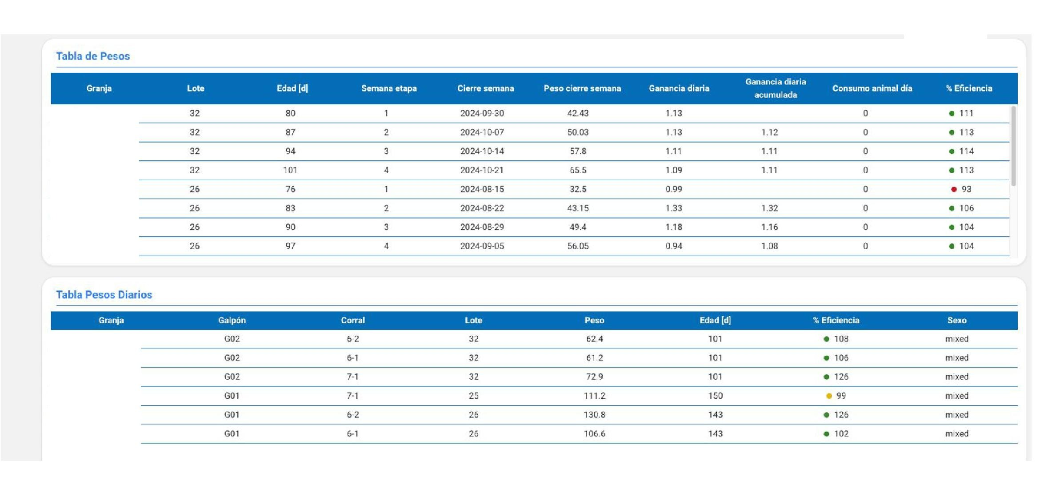

Entendemos la importancia de visualizar tus datos según tus necesidades
7. Antes lo hacías desde un pequeño botón en la esquina superior derecha de cada tabla
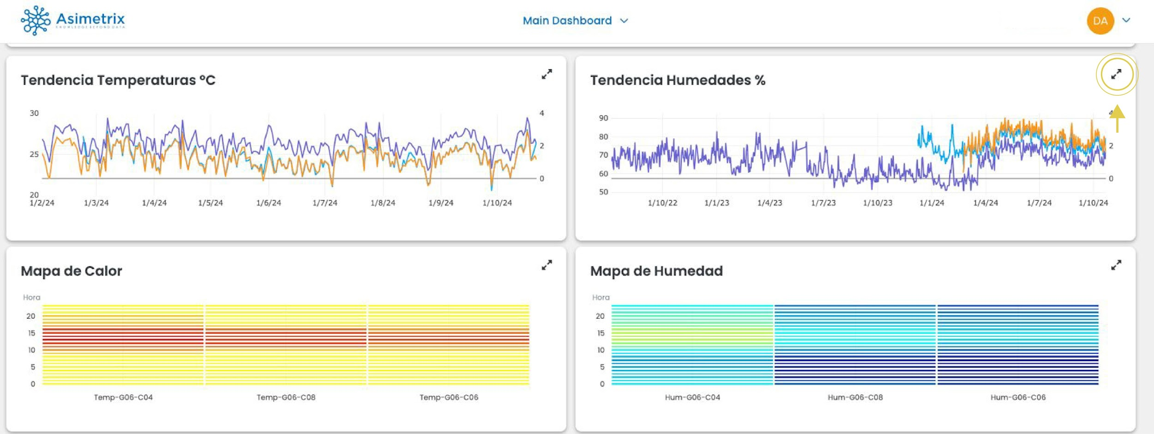
8. Ahora, lo puedes hacer desde el botón de calendario en la esquina superior izquierda
